11. 3. 2014

Komentář: Vývoj na trhu práce ve 4. čtvrtletí 2013
Výsledky statistik za 4. čtvrtletí 2013 naznačují nejisté oživení na českém trhu práce. Údaje výběrového šetření pracovních sil (VŠPS) v domácnostech ukazují pokračující růst celkové zaměstnanosti, také trend v nezaměstnanosti po sezónním očištění překonal svůj vrchol. Na druhé straně výsledky podnikových statistik ČSÚ ukazují setrvalý pokles evidenčního počtu zaměstnanců. To dokládá, že růst zaměstnanosti se odehrává pouze v okrajových oblastech pracovního trhu. S touto nepříjemnou skutečností souvisí i stagnace nominálních mezd. Přetrvávající převis nabídky pracovní síly nad poptávkou, kdy počet volných pracovních míst je pouhým zlomkem počtu nezaměstnaných, stlačuje cenu práce ve většině odvětví; v kombinaci s inflací se pak snižuje kupní síla obyvatel.
Analytické výsledky VŠPS ukazují snížení počtu odpracovaných hodin v národním hospodářství zhruba o 1 %, především v důsledku nárůstu počtu úvazků na kratší pracovní dobu (nárůst o 15 %), a zvyšování počtu úvazků na dobu určitou (nárůst o 11 %). Celkový počet zaměstnaných osob v ekonomice vzrostl meziročně o 41,1 tis. (tj. o 0,8 %) na 4 957,7 tis. osob. Na tomto zvýšení se nepodíleli podnikatelé, ale osoby v postavení zaměstnanců. Narůstají však spíše drobná zaměstnání prekérního charakteru místo kvalitních pracovních míst, která poskytují zaměstnancům dlouhodobou perspektivu a osobnostní rozvoj.

Z hlediska detailní podnikové statistiky došlo v roce 2013 k poklesu průměrného evidenčního počtu zaměstnanců přepočteného na plně zaměstnané o 43,4 tisíce osob, tj. o 1,2 %. V jednotlivých částech ekonomiky jsou trendy různorodé, nejvyšší meziroční úbytky pocítila odvětví stavebnictví (-6,9 %) a ubytování, stravování a pohostinství (-6,2 %). Také naše největší odvětví – zpracovatelský průmysl – přišlo o 12,9 tis. obsazených pracovních míst (-1,2 %); v obchodě a údržbě došlo k meziročnímu snížení počtu zaměstnanců o 2,0 % a v zemědělství o 0,9 %. Opačný je vývoj v odvětví veřejné správy, obrany a povinného sociálního zabezpečení, kde došlo k navýšení počtu zaměstnanců o 6 tis., což je 2,2 %.
Vývoj ve veřejné správě je ovšem způsoben především vlivem veřejně prospěšných prací, dotovaných z evropských fondů, a to především v druhé polovině roku. V samotném 4. čtvrtletí tak došlo na centrálních úřadech (ministerstvech) k úbytku zaměstnanců o 1,9 tis., zatímco růst se projevil na krajské a obecní úrovni, kde vzrostl počet zaměstnanců o 5,6 tis. V roce 2012 byly tyto práce zajišťovány lidmi mimo evidenční počet v rámci tzv. veřejné služby. Menší vliv mělo ohlášené navyšování kapacit úřadů práce, určených pro boj s nezaměstnaností, kde ve 4. čtvrtletí přibylo přes 950 míst.
Z hlediska mezd je takřka nemožné hodnotit vývoj průměrných mezd ve 4. čtvrtletí 2013, neboť údaje zkresluje efekt předsunutých manažerských odměn ze závěru roku 2012. Tehdy byly v podnicích předčasně vypláceny mimořádné odměny vrcholným manažerům z důvodů očekávaného zavedení tzv. solidární daně pro nejvyšší výdělky. Tato vysoká základna má významný dopad při výpočtu indexu u aritmetických průměrů a přináší tak nominální pokles průměrné mzdy o 1,8 % a odpovídající reálný propad o 2,9 %; tím se údaje za 4. čtvrtletí 2013 stávají nejhoršími za posledních deset let, kdy existuje plně srovnatelná čtvrtletní časová řada.
Zkreslení se týká jen podnikatelské sféry, důkazem budiž meziroční snížení podílu agregátních mimořádných odměn (s výjimkou zemědělství). Na druhou stranu se zde výrazně zvýšil vliv přesčasové práce.

Rychlá informace však obsahuje také údaj o mzdovém mediánu, který je vypočtený z matematického modelu distribuce výdělků. Ten ukazuje mzdu prostředního zaměstnance, tedy běžnou mzdovou úroveň. V 4. čtvrtletí 2013 byl medián 22 288 Kč, o 15 Kč (tj. o 0,1 %) vyšší než ve stejném období předchozího roku. Mzdová úroveň prostředního zaměstnance tak zůstala v podstatě na úrovni předchozího roku a ukazuje na stagnaci ve výdělcích.

Mzdové rozpětí zůstalo značně široké: 80 % zaměstnanců pobíralo výdělky mezi 10 546 Kč a 43 413 Kč. Meziroční vývoj ukazuje na drobné zúžení šíře distribuce, což může být způsobené jednak zavedením tzv. solidární daně, jednak zvýšením minimální mzdy na 8 500 Kč od 1. 8. 2013, které pomohlo nejhůře odměňovaným. Z hlediska pohlaví se zvýšení nejnižších mezd logicky projevilo více u žen, které mají nižší výdělkovou úroveň. Celkově však je pro obě pohlaví dominantním trendem posledního období stagnace, viz graf.

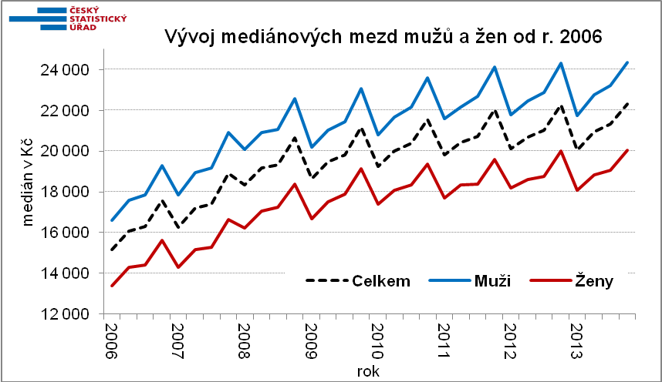

Pokles průměrné mzdy ve 4. čtvrtletí se nejvýrazněji projevil v hlavním městě (-4,8 % nominálně), naopak na Ústecku a Liberecku mzdy nominálně vzrostly, v Praze však došlo k nejnižšímu úbytku počtu zaměstnanců (-0,3 %).
Z hlediska celého roku 2013 došlo k dalšímu reálnému poklesu průměrných mezd, tentokrát o 1,3 %. Problematické je ovšem také hodnocení vývoje reálné kupní síly obyvatel, kde je pozitivní zprávou zpomalení růstu spotřebitelských cen (inflace) na 1,4 % za celý rok 2013. To se však týká spíše položek zbytných, zatímco potraviny, které je potřeba kupovat pravidelně, zdražily o 4,9 %, tedy třikrát rychleji než ostatní komodity.

Propad kupní síly výdělků postihl v roce 2013 zaměstnance obou sfér, méně výrazný byl v nepodnikatelské sféře, kde se průměrný plat reálně snížil o 0,5 %. Horší výsledek byl v podnikatelské sféře – reálný pokles průměrné mzdy zde dosáhl 1,5 % – ovšem také v důsledku vlivu předsunutí manažerských odměn, které poznamenaly i celoroční výsledky.

Z hlediska jednotlivých ekonomických odvětví je vývoj velmi diferencovaný. Pouze v osmi sekcích CZ-NACE došlo v roce 2013 k růstu průměrné nominální mzdy a v jedenácti poklesla, nejvýrazněji v peněžnictví a pojišťovnictví (-8,6 %), kde se masivně předsouvaly manažerské odměny do roku 2012. Podobný efekt, ovšem v nižším rozsahu, se projevil také v odvětvích výroba a rozvod elektřiny, plynu, tepla a klimatizovaného vzduchu
(-3,9 %) a ve stavebnictví (-2,4 %). Výraznější růst najdeme v ubytování, stravování a pohostinství (+3,5 %) a v zemědělství (+2,9 %), kde však absolutní úroveň zůstává hluboko pod celkovou průměrnou mzdou v ČR. Také v odvětví vzdělávání, kde je nejvyšší podíl vysokoškolsky vzdělaných zaměstnanců, je průměrná mzda pod celkovým průměrem, třebaže vzrostla meziročně o 1,6 %.

* * *

Údaje o mzdovém mediánu, distribucích a osobnostních tříděních v celém roce 2013 je možné získat z předběžných výsledků Informačního systému o průměrném výdělku (ISPV), který ale používá odlišnou metodiku výpočtu osobního výdělku zaměstnance. Tyto údaje proto nejsou porovnatelné s hodnotami uvedenými v Rychlé informaci ČSÚ.
Medián v metodice ISPV dosáhl v roce 2013 hodnoty 22 529 Kč. Osmdesát procent zaměstnanců pobíralo mzdy v rozmezí 11 961 Kč až 41 637 Kč, decilový poměr zůstal na úrovni předchozího roku (3,5).
Mzdová úroveň žen (medián 20 500 Kč) byla podstatně nižší než u mužů (24 243 Kč), jejich mzdová nerovnost byla také nižší: decilový poměr u žen byl 3,1, zatímco u mužů 3,7.

Podle vzdělání nejvyšší výdělky pobírali vysokoškolsky vzdělaní zaměstnanci, prostřední mzda u nich byla 33 350 Kč. Nejméně měli zaměstnanci se základním či nedokončeným vzděláním (medián 16 005 Kč). Středoškoláci s maturitou si vydělali více (23 482 Kč) než zaměstnanci bez ní (19 041 Kč), ale méně než zaměstnanci s vyšším odborným resp. bakalářským studiem (26 488 Kč).
S vyšší mzdovou úrovní však roste i různorodost výdělků: 80 % vysokoškoláků bralo mzdy v širokém rozpětí 20 347 Kč až 73 751 Kč a decilový poměr tak u nich byl 3,6. Naopak 80 % zaměstnanců se ZŠ bralo mezi 10 013 a 25 801 Kč. Také 90 % středoškoláků bez maturity mělo mzdy pod 30 tis. Kč.

Podle platné klasifikace zaměstnání (CZ-ISCO) pobírali nejvyšší výdělky řídící pracovníci s mediánem 41 530 Kč, ale širokým decilovým rozpětím 19 282 Kč až 107 308 Kč. V manažerských profesích si také výrazně meziročně polepšili (na mediánu o 3,5 %). To se však netýkalo těch nejlépe placených (tj. na horním decilu), kde patrně efekt solidární daně přinesl snížení o 0,7 %.
Vůbec nejvyšší meziroční nárůst (o 3,9 %) najdeme u malé skupiny dělníků v zemědělství, lesnictví a rybářství, kde tak medián stoupl na 18 713 Kč. Nadprůměrný růst mezd (o 2,2 %) najdeme ještě u vysoce kvalifikovaných specialistů, kde 80 % pracovníků pobíralo výdělky mezi 21 195 Kč a 61 800 Kč, a medián byl 30 122 Kč.
Naopak k nejnižšímu zvýšení došlo v úřednických profesích, kde střední mzdová úroveň setrvala u hodnoty 21 tis. Kč. K minimálnímu růstu došlo rovněž u zaměstnanců v ozbrojených silách, kde byl medián 23 746 Kč. Techničtí a odborní pracovníci měli podle prostředního zaměstnance mzdovou úroveň 26 330 Kč. Řemeslníci a opraváři měli mediánovou mzdu 21 066 Kč a obsluha strojů a zařízení 20 686 Kč. Nejnižší platy jsou dlouhodobě u pomocných a nekvalifikovaných pracovníků, kde bylo v roce 2013 decilové rozpětí 9 203 Kč až 22 393 Kč a medián 13 560 Kč.

Autor: Dalibor Holý
Odbor statistiky trhu práce a rovných příležitostí ČSÚ
Tel.: +420 274 052 694
E-mail: dalibor.holy@czso.cz

